景德镇市第五人民医院2021年度决算

目 录

第一部分 景德镇市第五人民医院概况
一、单位主要职责
二、单位基本情况
第二部分 2021年度单位决算表
一、收入支出决算总表
二、收入决算表
三、支出决算表
四、财政拨款收入支出决算总表
五、一般公共预算财政拨款支出决算表
六、一般公共预算财政拨款基本支出决算表
七、一般公共预算财政拨款“三公”经费支出决算
表
- 政府性基金预算财政拨款收入支出决算表
- 国有资本经营预算财政拨款支出决算表
十、国有资产占用情况表
第三部分 2021年度单位决算情况说明
一、收入决算情况说明
二、支出决算情况说明
三、财政拨款支出决算情况说明
四、一般公共预算财政拨款基本支出决算情况说明
五、一般公共预算财政拨款“三公”经费支出决算
情况说明
六、机关运行经费支出情况说明
七、政府采购支出情况说明
八、国有资产占用情况说明
九、预算绩效情况说明
第四部分 名词解释

第一部分 景德镇市第五人民医院概况

一、单位主要职能
景德镇市第五人民医院（高新区人民医院）地处景德镇市高新技术开发区梧桐大道30号，是景德镇市南市区一所市直公立医院，为副县级事业单位，是上海市肺科（职业病）医院联盟医院，以呼吸内科为专科特色。主要职能结核病防治、医疗、预防、保健、科研。发展中的景德镇市第五人民医院全体医职员工将秉承“仁爱、精诚、奉献、奋进”的院训精神，以更为精湛的技术，更为优质的服务，竭诚为广大人民群众的身体健康奉献力量！
二、单位基本情况
纳入本套部门决算汇编范围的单位共1个，即景德镇市第五人民医院
本单位设有内科、外科、结核病科、中医科、肿瘤科、骨科、全科、妇科、慢病科、职业病科、体检科等科室，其中呼吸内科、结核病科、骨科及职业病科专业技术属省内先进，在赣东北及周边地区享有较高声誉。呼吸ICU、腔镜中心、手术室、介入治疗中心已建成并投入使用。
本单位2021年年末实有人数259人，其中在职人员126人，离休人员0人，退休人员0人（不含由养老保险基金发放养老金的离退休人员）；年末其他人员133人；年末学生人数0人；由养老保险基金发放养老金的离退休人员89人。

第二部分 2021年度单位决算表

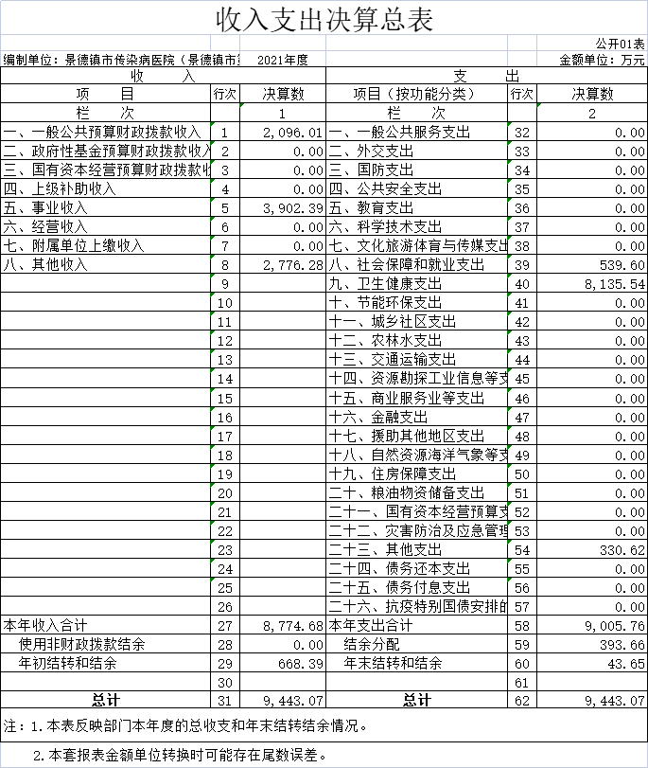

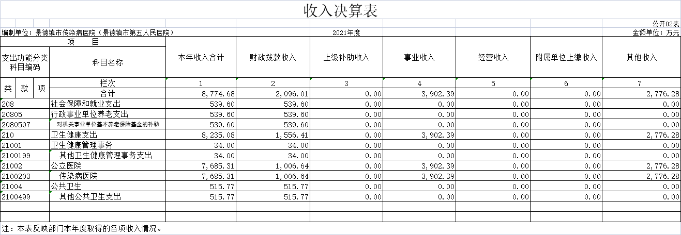
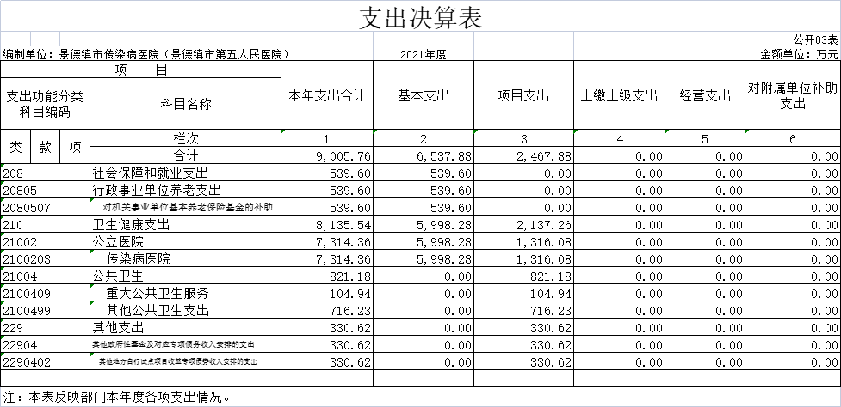
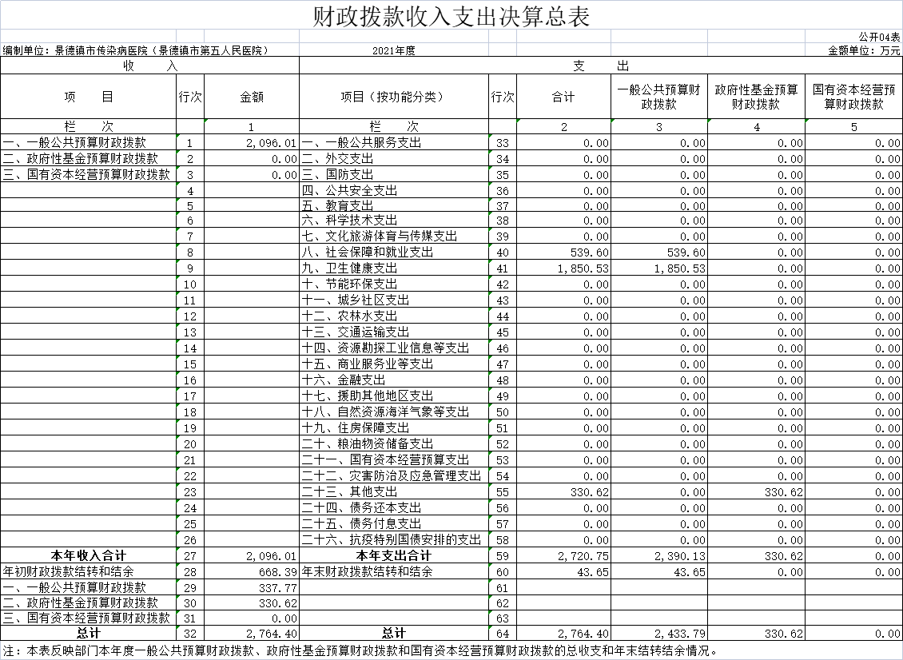
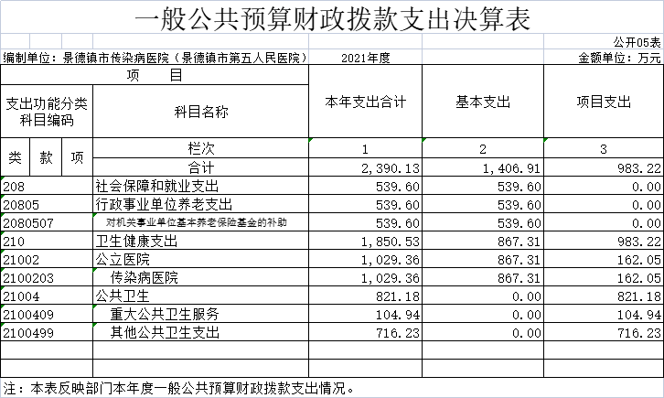

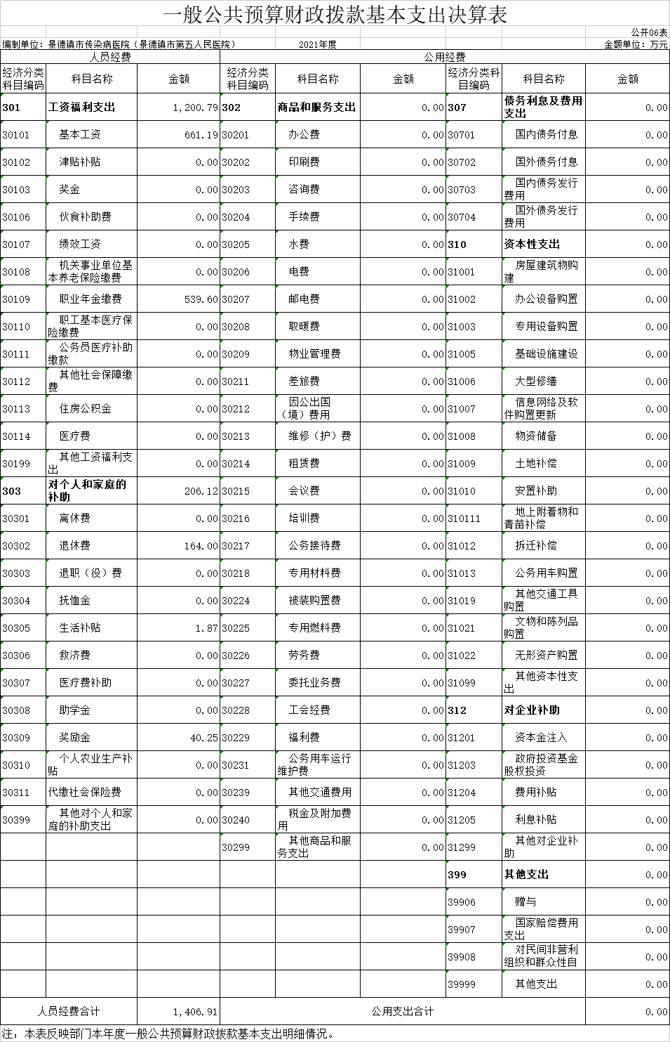
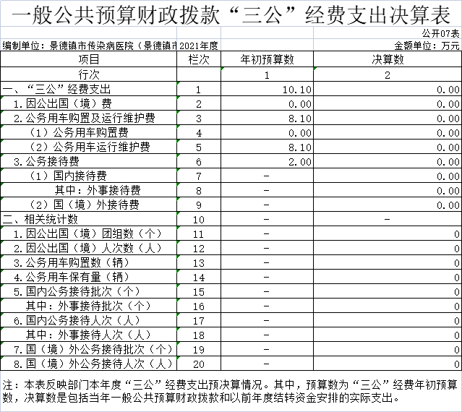
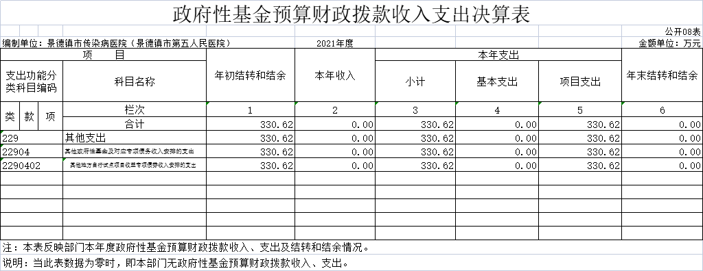
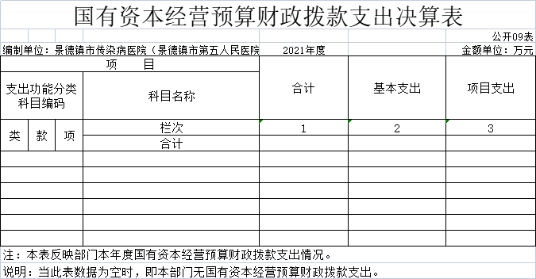
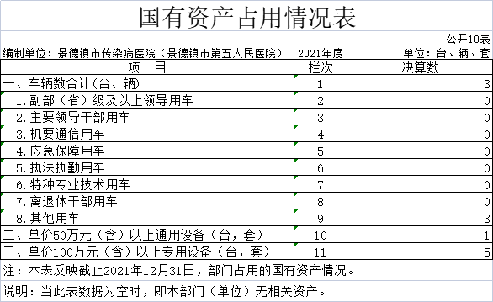

第三部分 2021年度单位决算情况说明

一、收入决算情况说明
本单位2021年度收入总计9443.07万元，其中年初结转和结余668.39万元，较2020年增加805.87万元，增长9.33%；本年收入合计8774.68万元，较2020年增加1644.44万元，增长23.06%，主要原因是：一是疫情防控财政拨款，二是事业收入略有增长。
本年收入的具体构成为：财政拨款收入2096.01万元，占23.89 %；事业收入3902.39万元，占44.47%；经营收入0万元，占0%；其他收入2776.28万元，占31.64%。
二、支出决算情况说明
本单位2021年度支出总计9443.07万元，其中本年支出合计9005.76万元，较2020年增加1036.95万元，增长13.01 %，主要原因是：一是疫情防控经费支出增加；二是因进机关事业保险，补缴2014年10月至2021年7月机关事业单位基本养老保险费；年末结转和结余43.65万元，较2020年减少624.74万元，增长下降93.47 %，主要原因是：加快项目支出进度。
本年支出的具体构成为：基本支出6537.88万元，占72.6%；项目支出2467.88万元，占27.4%；经营支出0万元，占0%；其他支出（对附属单位补助支出、上缴上级支出）0万元，占0%。
三、财政拨款支出决算情况说明
本单位2021年度财政拨款本年支出年初预算数为813.73万元，决算数为2720.75万元，完成年初预算的334.36%。其中：
（一）社会保险和就业支出年初预算数为0万元，决算数为 539.6万元，主要原因是：进机关事业保险，补缴2014年10月至2021年7月机关事业单位基本养老保险费。
（二）卫生健康支出年初预算数为813.73万元，决算数为 1850.53万元，完成年初预算的227.41%，主要原因是：新冠疫情专项拨款。
（三）其他支出年初预算数为0万元，决算数为330.62万元，主要是2020年地方政府专项债券结转。
四、一般公共预算财政拨款基本支出决算情况说明
本单位2021年度一般公共预算财政拨款基本支出1406.91万元，其中：
（一）工资福利支出1200.79万元，较2020年增加540.38万元，增长81.82%，主要原因是：进机关事业保险，补缴2014年10月至2021年7月机关事业单位基本养老保险费。
（二）商品和服务支出0万元，较2020年减少128.85万元，主要原因是：2021年无商品和服务支出财政拨款。
（三）对个人和家庭补助支出206.12万元，较2021年增加32.93万元，增长19.01%，主要原因是：2020年创卫创文奖励工资。
（四）资本性支出0万元，主要原因是：无资本性支出财政拨款。
五、一般公共预算财政拨款“三公”经费支出决算情况说明
本单位2021年度一般公共预算财政拨款“三公”经费支出决算数为0万元，主要原因为我院为差额拨款单位，无财政拨款开支的三公经费。其中：
（一）因公出国（境）支出决算数为 0万元，全年安排因公出国（境）团组 0个，累计 0人次。
（二）公务接待费支出决算数为0万元，全年国内公务接待0批，累计接待0人次，其中外事接待0批，累计接待0人次。
（三）公务用车购置及运行维护费支出0万元，全年购置公务用车0辆。
六、机关运行经费支出情况说明
本单位不是行政单位或参照公务员法管理事业单位，故无机关运行经费支出。
七、政府采购支出情况说明
本单位2021年度政府采购支出总额1783.77万元，其中：政府采购货物支出1409.99万元、政府采购工程支出267.18万元、政府采购服务支出106.6万元。授予中小企业合同金额0 万元，占政府采购支出总额的0%，其中：授予小微企业合同金额0万元，占政府采购支出总额的0%；货物采购授予中小企业合同金额占货物支出金额的0%，工程采购授予中小企业合同金额占工程支出金额的0 %，服务采购授予中小企业合同金额占服务支出金额的0 %。
八、国有资产占用情况说明。
截止2021年12月31日，本单位国有资产占用情况见公开10表《国有资产占用情况表》。其中车辆中的其他用车3辆。
九、预算绩效情况说明
（一）绩效管理工作开展情况。
根据预算绩效管理要求，我单位组织对纳入2021年度部门预算范围的二级项目3个全面开展绩效自评，共涉及资金983.22万元，占项目支出总额的100%。
（二）单位决算中项目绩效自评情况。
项目绩效自评结果。
- 新冠疫情防控项目绩效自评得分为90分。项目全年执行数为425.44万元，目标完成情况：保障本地区疫情防控工作常态化运行。
- 结核病防治项目绩效自评得分为90分。项目全年执行数为221.62万元。目标完成情况：结核病防治机制不断完善，防治能力不断提高。
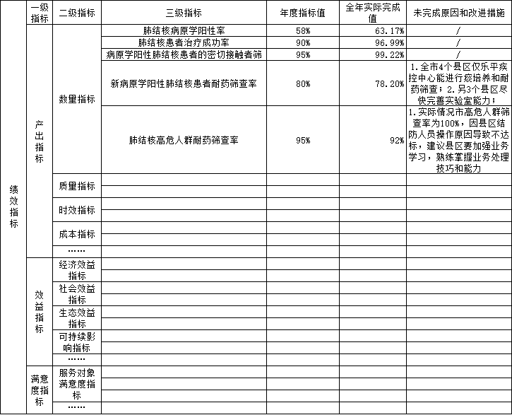
- 公立医院改革项目绩效自评得分为90分。项目全年执行数141.97万元。

第四部分 名词解释

一、收入科目
（一）财政拨款：指市级财政当年拨付的资金。
（二）事业收入：指事业单位开展专业业务活动及辅助活动取得的收入，如医疗收入。
（三）事业单位经营收入：指事业单位在专业业务活动及辅助活动之外开展非独立核算经营活动取得的收入。
（四）其他收入：指除财政拨款、事业收入、事业单位经营收入等以外的各项收入。
（五）用事业基金弥补收支差额：填列事业单位用事业基金弥补2019年收支差额的数额。
（六）上年结转和结余：填列2019年全部结转和结余的资金数，包括当年结转结余资金和历年滚存结转结余资金。
- 支出科目
（一）基本支出：指为保障机构正常运转、完成日常工作任务而发生的人员支出和公用支出。
（二）“三公”经费支出：指用一般公共预算财政拨款安排的因公出国（境）费、公务用车购置及运行维护费和公务接待费。其中，因公出国（境）费反映单位公务出国（境）的国际旅费、国外城市间交通费、住宿费、伙食费、培训费、公杂费等支出；公务用车购置及运行维护费反映单位公务用车车辆购置支出（含车辆购置税、牌照费），按规定保留的公务用车燃料费、维修费、过桥过路费、保险费、安全奖励费用等支出；公务接待费反映单位按规定开支的各类公务接待（含外宾接待）支出。
（三）机关运行经费支出：指用一般公共预算财政拨款安排的为保障行政单位（包括参照公务员法管理的事业单位）运行用于购买货物和服务的各项资金，包括办公费、印刷费、邮电费、差旅费、会议费、福利费、日常维修费、专用材料及一般设备购置费、办公用房水电费、办公用房取暖费、办公用房物业管理费、公务用车运行维护费以及其他费用。
（四）社会保障和就业支出（类）行政事业单位离退休（款）事业单位离退休（项）：反映实行归口管理的事业单位开支的离退休经费。社会保障和就业支出（类）行政事业单位离退休（款）未归口管理的行政单位离退休（项）：反映未实行归口管理的行政单位（包括实行公务员管理的事业单位）开支的离退休支出。社会保障和就业支出（类）行政事业单位离退休（款）机关事业单位基本养老保险缴费支出（项）：反映机关事业单位实施养老保险制度由单位缴纳的基本养老保险费支出。
（五）医疗卫生与计划生育支出（类）医疗卫生与计划生育管理事务（款）行政运行（项）：反映行政单位（包括实行公务员管理的事业单位）的基本支出。医疗卫生与计划生育支出（类）医疗卫生与计划生育管理事务（款）一般行政管理事务（项）：反映行政单位（包括实行公务员管理的事业单位）未单独设置项级科目的其他项目支出。医疗卫生与计划生育支出（类）医疗卫生与计划生育管理事务（款）机关服务（项）：反映为行政单位（包括实行公务员管理的事业单位）提供后勤服务的各类后勤服务中心、医务室等附属事业单位的支出。其他事业单位的支出，凡单独设置了项级科目的，在单独设置的项级科目中反映。未单独设项级科目的，在“其他”项级科目中反映。医疗卫生与计划生育支出（类）医疗卫生与计划生育管理事务（款）其他医疗卫生与计划生育管理事务支出（项）：反映除上述项目以外其他用于医疗卫生与计划生育管理事务方面的支出。医疗卫生与计划生育支出（类）公立医院（款）综合医院（项）：反映卫生和计划生育、中医部门所属的城市综合性医院、独立门诊、教学医院、疗养院和县医院的支出。医疗卫生与计划生育支出（类）公立医院（款）中医（民族）医院（项）：反映卫生和计划生育、中医部门所属的中医院、中西医结合医院、民族医院的支出。医疗卫生与计划生育支出（类）公立医院（款）传染病医院（项）：反映卫生和计划生育、中医部门所属的专门收治各类传染病人医院的支出。医疗卫生与计划生育支出（类）公立医院（款）妇产医院（项）：反映卫生和计划生育、中医部门所属的专门从事妇幼保健医院的支出。医疗卫生与计划生育支出（类）公立医院（款）儿童医院（项）：反映卫生和计划生育、中医部门所属的专门从事儿童疾病治疗医院的支出。医疗卫生与计划生育支出（类）公立医院（款）其他专科医院（项）：反映卫生和计划生育、中医部门所属的除传染病医院、职业病医院、精神病医院、妇产医院、儿童医院以外的其他专科医院的支出。医疗卫生与计划生育支出（类）公立医院（款）其他公立医院支出（项）：反映除上述项目以外的其他用于公立医院方面的支出。医疗卫生与计划生育支出（类）基层医疗卫生机构（款）其他基层医疗卫生机构支出（项）：反映其他用于基层医疗卫生机构的支出。医疗卫生与计划生育支出（类）公共卫生（款）疾病预防控制机构（项）：反映卫生和计划生育部门所属疾病预防控制机构的支出。医疗卫生与计划生育支出（类）公共卫生（款）卫生监督机构（项）：反映卫生和计划生育部门所属卫生监督机构的支出。医疗卫生与计划生育支出（类）公共卫生（款）妇幼保健机构（项）：反映卫生和计划生育部门所属妇幼保健机构的支出。医疗卫生与计划生育支出（类）公共卫生（款）采供血机构（项）：反映卫生和计划生育部门所属采供血机构的支出。医疗卫生与计划生育支出（类）公共卫生（款）其他专业公共卫生机构（项）：反映上述专业公共卫生机构以外的其他专业公共卫生机构的支出。医疗卫生与计划生育支出（类）公共卫生（款）基本公共卫生服务（项）：反映基本公共卫生服务支出。医疗卫生与计划生育支出（类）公共卫生（款）重大公共卫生专项（项）：反映重大疾病预防控制等重大公共卫生服务项目支出。医疗卫生与计划生育支出（类）公共卫生（款）突发公共卫生事件应急处理（项）：反映用于突发公共卫生事件应急处理的支出。医疗卫生与计划生育支出（类）公共卫生（款）其他公共卫生支出（项）：反映除上述项目以外的其他用于公共卫生方面的支出。医疗卫生与计划生育支出（类）中医药（款）中医（民族医）药专项（项）：反映中医（民族医）药方面的专项支出。医疗卫生与计划生育支出（类）中医药（款）其他中医药支出（项）：反映除中医（民族医）药专项支出以外的其他中医药支出。医疗卫生与计划生育支出（类）计划生育事务（款）计划生育机构（项）：反映卫生和计划生育部门所属计划生育机构的支出。医疗卫生与计划生育支出（类）计划生育事务（款）其他计划生育事务支出（项）：反映其他用于计划生育管理事务方面的支出。医疗卫生与计划生育支出（类）行政事业单位医疗（款）行政单位医疗（项）：反映财政部门集中安排的行政单位基本医疗保险缴费经费，未参加医疗保险的行政单位的公费医疗经费，按国家规定享受离休人员、红军老战士待遇人员的医疗经费。医疗卫生与计划生育支出（类）行政事业单位医疗（款）事业单位医疗（项）:反映财政部门集中安排的事业单位基本医疗保险缴费经费，未参加医疗保险的事业单位的公费医疗经费，按国家规定享受离休人员待遇的医疗经费。医疗卫生与计划生育支出（类）行政事业单位医疗（款）其他行政事业单位医疗支出（项）:反映除上述项目以外的其他用于行政事业单位医疗方面的支出。医疗卫生与计划生育支出（类）医疗救助（款）城乡医疗救助（项）:反映财政用于城乡困难群众医疗救助的支出。医疗卫生与计划生育支出（类）其他医疗卫生与计划生育支出（款）其他医疗卫生与计划生育支出（项）：反映除上述项目以外其他用于医疗卫生与计划生育方面的支出。
（六）住房保障支出（类）住房改革支出（款）购房补贴（项）：反映按房改政策规定，行政事业单位向符合条件职工（含离退休人员）、军队（含武警）向转役复员离退休人员发放的用于购买住房的补贴。
（七）其他支出（类）其他支出（款）其他支出（项）：反映除上述项目以外其他不能划分到具体功能科目中的支出项目。

